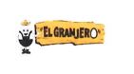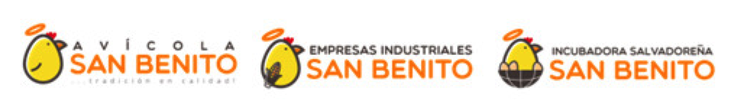

**EL GRANJERO, SA DE CV**

**AVICOLA SAN BENITO, SA DE CV**

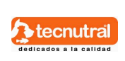

**TECNUTRAL, SA DE CV**

**INCUBADORA SALVADOREÑA, SA DE CV**

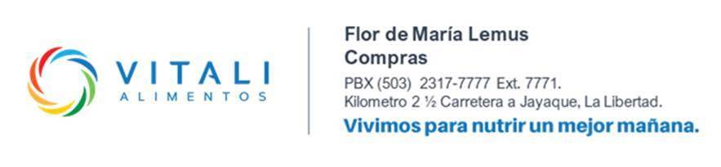

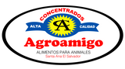

**PRODUCTOS ALIMENTICIOS SELLO DE ORO, SA DE CV**

**SARAM, SA DE CV**

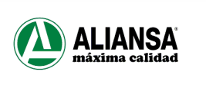

**OSCAR ALBERTO FLORES MENJIVAR**

**LA SULTANA, SA DE CV**